2023年外语微课优秀作品征集与交流活动说明
一、作品基本要求1.作品设计要求
“外语微课”要以育人为核心、立德为根本，以提高学生用外语讲好中国故事的能力、跨文化交际能力和自主学习能力为主要目标，针对外语某一知识点、技能点或问题点进行教学设计，创新内容呈现方式，以视频为主要载体，在几分钟内呈现出的结构化内容，可满足学习者在碎片化时间和多元空间里多样性、个性化的学习需求。

2.作品内容要求
（1）宣传阐释党的二十大精神，探讨外语教学的育人功能，落实外语课程思政教育，促进对外文化交流，加强国际传播能力建设，持续提高微课作品思想引导的主动性、精准性、实效性；
（2）契合外语人才培养规律，按照“两性一度”要求打造外语微课金课，满足数字化时代智慧教育多维应用场景需要；
（3）围绕指定范围内的配套教材（详见活动官网https://weike.hep.com.cn/news/html/2023-3-21/20233211005351.htm），任选一单元，针对其中的某一知识点或某一教学问题设计制作微课视频；
（4）严格遵守国家相关法律法规，包括但不限于以下情况：
①微课作品中如涉及地图（包括PPT课件及微课视频背景），请登录自然资源部网站上的标准地图服务（http://bzdt.ch.mnr.gov.cn/index.html）下载，并标注审图号；
②如需使用国旗和国徽图案，请到中国政府网（www.gov.cn）下载标准版本，并注明引用出处。

3.作品构成与要求参加活动的教师设计作品，录制微课视频，并提供配套教学设计方案及微课辅助扩展材料。作品包含：
（1）微课视频：每个视频时长5～8分钟。要求图像清晰稳定，构图合理，声音清楚，无交流声或其他杂音、噪声等缺陷。视频片头时长不超过5秒，应显示活动名称、活动组别、课程名称、作品标题以及配套教材的名称。视频主要环节有字幕提示。具体要求见活动网站“活动指南”中的“视频制作”参考说明。（2）作品介绍：围绕本微课的教学内容进行总体介绍，要求语言简洁明了，概括性强。
（3）教学设计方案：微课视频配套的教学设计，内容包括微课作品的教学目标、教学对象、设计思路、教学步骤、实现手段、教学总结和作品相关材料的引用转载出处等。作品中非自创自编内容必须标注引用转载出处。设计方案的内容和形式由教师自行设计，无固定模式。
（4）辅助扩展资料：根据教学设计，与微课视频合理搭配，包括但不限于PPT课件、多媒体素材（音视频、动画、图片、文本、表单等）、练习及答案、反馈等。练习及答案为必备材料。作品所有内容不得在任何地方以任何形式出现教师的学校名称、校徽、姓名等一切个人信息。

4.作品分类提交作品前需在网站作品信息页面选择 “课程分类”“话题”“课程”“配套教材”等作品所属类型。
5.其他说明（1）教学语言：本科英语组教学语言为英文，仅与翻译课程相关的作品可以使用中文。高职高专英语组和中职英语组以英语为主，可适当使用中文。其他语言组（仅限日俄德法）教学语言以外语为主，可适当使用中文。（2）是否出镜：对教师是否出镜不做要求，可出镜也可不出镜，不作为评审标准和依据。（3）授课对象：面向对该主题课程内容感兴趣的学生，应具备一定的普适性。（4）授课团队：作品允许含外教在内的团队参加活动。

二、作品评审标准（注：不符合作品基本要求的将根据情况扣分。）
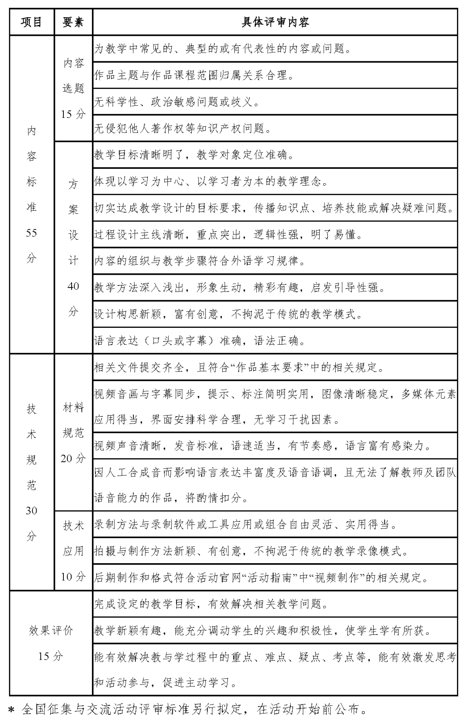
三、作品权益归属
参加活动的作品及素材须为本人原创，使用他人作品须取得合法授权并注明出处，不得抄袭他人作品，侵害他人权益，若发现作品侵犯他人著作权，或有任何不法不良内容，将会被取消活动资格，由参加活动的教师承担全部责任。参加活动的教师享有作品的著作权。参加活动的教师将作品上传至活动网站即视为其同意将该作品的修改权、信息网络传播权、复制权、发行权、开发制作成数字产品并复制发行的权利免费授予高等教育出版社有限公司专有行使，该授权无期限及地域限制。教师不得另行许可他人或者自己行使前述权利。全国活动阶段，教师将展示微课视频并根据提交的课件和教学设计进行阐述，教师参加全国活动即视为同意高等教育出版社有限公司对活动现场进行录音录像，并有权免费对录音录像制品及教师现场演示的PPT、视频等进行专有的复制、发行及信息网络传播。

四、活动方案1.作品提交时间与形式
（1）提交时间：2023年3月28日至5月28日
（2）提交方式：教师或教学团队在活动官网（https://weike.hep.com.cn）注册报名并提交作品。请教师登录活动网站首页，点击导航栏右侧“教师注册”报名，如实填写相关资料，完成注册。如经组委会查证与真实情况不符，将取消其活动资格。登录后按照系统提示上传提交作品。凡涉及知识产权纠纷的由申报者自行承担责任。教师不可携往届参赛作品参加本次活动。
（3）活动网站注册报名和作品提交时间为2023年3月28日至5月28日，2023年5月29日9点活动网站作品上传通道关闭，其后作品无法上传或修改。请参加活动的教师尽早注册并上传作品，临近截止日期因网络拥堵造成的作品上传失败或不完整作品将无法进入省级征集与交流环节。
（4）学校推荐的作品由教师个人注册参加活动并上传作品，学校应设置管理员，管理员需在活动官网注册并于2023年6月5日前对本校作品进行推荐。进入省级征集与交流环节的名单预计于2023年6月30日前公布。
2.省级征集与交流
（1）活动时间：2023年7—8月
（2）组织方式：以省（自治区、直辖市）为单位，成立省级征集与交流活动组委会组织活动。
（3）省级评审：由外语学科专家、教育技术学科专家或学校管理人员等组成评审委员会进行评审。评审严格贯彻评审标准，保证活动的规范性、公平性与公正性。省级获奖名单预计于2023年8月31日前公布。
（4）奖项设置：各省级征集与交流活动设一等奖、二等奖和三等奖。根据活动评审委员会意见和作品量确定奖项数量并在活动官网公示。获奖教师或教学团队获得活动主办方或省级活动组织单位颁发的获奖证书。
3.全国征集与交流
（1）活动时间：2023年10月
（2）组织方式：各省级征集与交流活动一等奖作品教师或教学团队获得进入全国活动的资格。经全国评审委员会评审后，从获得进入全国活动资格的教师（作品）中遴选出部分教师（作品）于2023年10月参加全国征集与交流活动。参加活动的教师按照抽签分组，展示微课视频并根据提交的课件和教学设计用外语进行阐述。
（3）全国活动评审：主办方在全国范围内指定相关领域专家组成全国评审委员会，贯彻评审标准，保证活动的规范性、公平性与公正性。全国征集与交流活动获奖名单计划在现场公布。
（4）奖项设置：全国征集与交流活动设一等奖、二等奖及三等奖。根据活动评审委员会意见和作品量确定奖项数量并在活动网站公示。获奖教师或教学团队获得活动主办方颁发的获奖证书。活动组委会还将根据活动组织情况评选优秀组织奖。
4.活动监督活动各阶段均应遵守活动章程，以保证活动的公平、公正与公开。各阶段的投诉须在相应阶段的公示期内答复并完结。活动过程中如出现争议，由主办方指定的专家进行仲裁。关于活动章程及具体实施的解释权归主办方所有。

五、其他各省征集与交流活动组委会根据本省情况发布本省活动通知的，如与本通知有细节变化，以各省通知为准。

